**PROCEDURY**

**ZAPEWNIENIA BEZPIECZEŃSTWA**

**W ZWIĄZKU**

**Z WYSTĄPIENIEM COVID-19**

W INTEGRACYJNYM PRZEDSZKOLU SAMORZĄDOWYM NR 27

W KIELCACH

**SPIS TREŚCI:**

1. Procedury zapewnienia bezpieczeństwa …………………………….……………s.1

Instrukcje ochrony osobistej

(grafika ze strony Głównego Inspektora Sanitarnego) ……………………….. s.8

Załączniki – zapewnienie bezpieczeństwa ………………………………………

1. Procedura postepowania na wypadek zakażenia lub zachorowania na COVID-19

Załącznik (na wypadek zakażenia)………………………..…….………….…

1. Rodo

**Informacje ogólne:**

Procedury, zostały opracowane na podstawie wytycznych przeciwepidemicznych Głównego Inspektora Sanitarnego z dnia 4 maja 2020r. dla przedszkoli, oddziałów przedszkolnych w szkole podstawowej i innych form wychowania przedszkolnego oraz instytucji opieki nad dziećmi w wieku do 3 lat, wydanych na podstawie art. 8a ust. 5 pkt. 2 ustawy z dnia 14 marca 1985r. o Państwowej Inspekcji Sanitarnej (Dz. U z 2019r. poz. 59, oraz z 2020r. poz. 322,374 i 567)

**PROCEDURY ZAPEWNIENIA BEZPIECZEŃSTWAW ZWIĄZKU**

**Z WYSTĄPIENIEM COVID-19**

W INTEGRACYJNYM PRZEDSZKOLU SAMORZĄDOWYM NR 27W KIELCACH

W celu zapewnienia bezpieczeństwa w przedszkolu i ochrony przed rozprzestrzenianiem się COVID-19 w okresie ograniczonego funkcjonowania przedszkoli w Integracyjnym Przedszkolu Samorządowym nr 27 w Kielcach obowiązują specjalne Procedury bezpieczeństwa.

1. Za zapewnienie bezpieczeństwa i higienicznych warunków pobytu w Integracyjnym Przedszkolu Samorządowym nr27 w Kielcach, zwanym dalej przedszkolem lub placówką, odpowiada Dyrektor przedszkola, zwany dalej Dyrektorem.
2. W przedszkolu stosuje się wytyczne ministra właściwego do spraw zdrowia, Głównego Inspektora Sanitarnego oraz ministra właściwego do spraw oświaty i wychowania udostępnione na stronie urzędu obsługującego ministra właściwego do spraw oświaty i wychowania.
3. Przedszkole pracuje w godzinach od **7.00** do **15.00.**
4. Liczba dzieci w jednej grupie przedszkolnej może maksymalnie wynosić **12** (po uzyskaniu zgody organu prowadzącego można zwiększyć o kolejne 2 osoby).
5. Jedna grupa dzieci przebywać będzie w wyznaczonej i stałej sali, z tymi samymi nauczycielami i pomocami nauczyciela;
6. Minimalna przestrzeń do wypoczynku, zabawy i zajęć dla dzieci w sali nie może być mniejsza niż 4m2 na 1 dziecko i każdego opiekuna;
7. Do przedszkola nie będą wpuszczani: dzieci oraz pracownicy z objawami chorobowymi wskazującymi na infekcję. Po wejściu do budynku przedszkola każdemu pracownikowi oraz dziecku mierzona jest temperatura. Pomiaru dokonuje wyznaczony przez dyrektora pracownik przedszkola.
8. W przedszkolu dzieci ani pracownicy nie muszą zakrywać ust i nosa (nie chodzą   
   w maseczkach).
9. Na czas pracy przedszkola, drzwi wejściowe do budynku są zamykane.
10. Na tablicy ogłoszeń w przedszkolu znajdują się numery telefonów do organu prowadzącego, Powiatowej Stacji Sanitarno-Epidemiologicznej oraz służb medycznych, z którymi należy się skontaktować w przypadku stwierdzenia objawów chorobowych u osoby znajdującej się na terenie placówki.
11. Rodzic/prawny opiekun wypełnia i podpisuje oświadczenie stanowiące załącznik nr 1 do Procedur.
12. Dyrektor we współpracy z organem prowadzącym przedszkole zapewnia:
    1. Sprzęt, środki czystości i do dezynfekcji, które zapewnią bezpieczne korzystanie   
       z pomieszczeń przedszkola, placu zabaw oraz sprzętów, zabawek znajdujących się   
       w przedszkolu;
    2. Płyn do dezynfekcji rąk - przy wejściu do budynku, na korytarzu oraz w miejscu przygotowywania posiłków, a także środki ochrony osobistej, w tym rękawiczki, maseczki ochronne dla pracowników wyznaczonych do odbioru dzieci oraz produktów od dostawców zewnętrznych;
    3. Plakaty z zasadami prawidłowego mycia rąk w pomieszczeniach sanitarno-higienicznych, instrukcje dotyczące prawidłowego mycia i dezynfekcji rąk przy dozownikach z płynem, instrukcje prawidłowego nakładania i zdejmowania rękawic oraz instrukcje prawidłowego nakładania i zdejmowania maseczki przy wejściach do budynku.
    4. Pomieszczenie do izolacji osoby, u której stwierdzono objawy chorobowe, zaopatrzone w 2 zestawy ochronne w skład których wchodzą 2 maseczki, 1 przyłbica, 1 fartuch nieprzemakalny z długim rękawem, 10 par rękawiczek oraz płyn do dezynfekcji rąk (przed wejściem do pomieszczenia);
    5. Pełną informację dotyczącą stosowanych metod zapewniania bezpieczeństwa i procedur postępowania na wypadek podejrzenia zakażenia wszystkim pracownikom jak i rodzicom.
13. Dyrektor:
    1. nadzoruje prace porządkowe wykonywane przez pracowników przedszkola zgodnie   
       z powierzonymi im obowiązkami;
    2. dba o to by w salach, w których spędzają czas dzieci nie było zabawek, przedmiotów, których nie da się skutecznie zdezynfekować np. wykładziny, pluszowe zabawki;
    3. prowadzi komunikację z rodzicami dotyczącą bezpieczeństwa dzieci w placówce;
    4. kontaktuje się z rodzicem/opiekunem prawnym– telefonicznie, w przypadku stwierdzenia podejrzenia choroby u dziecka;
    5. informuje organ prowadzący o zaistnieniu podejrzenia choroby u dziecka, pracownika;
    6. współpracuje ze służbami sanitarnymi;
    7. instruuje pracowników o sposobie stosowania procedury postępowania na wypadek podejrzenia zakażenia;
    8. informuje rodziców o obowiązujących w przedszkolu procedurach postępowania na wypadek podejrzenia zakażenia za pomocą poczty elektronicznej/ strony internetowej przedszkola;
    9. ogranicza przebywanie osób trzecich w przedszkolu do niezbędnego minimum,   
       z zachowaniem wszelkich środków ostrożności (min. osłona ust i nosa, rękawiczki jednorazowe lub dezynfekcja rąk, tylko osoby zdrowe);
    10. nadzoruje, aby codziennie sporządzana była lista osób przebywających na terenie przedszkola.
14. **Każdy pracownik placówki zobowiązany jest:**
15. Do stosowania zasad profilaktyki zdrowotnej:
    1. Regularnego mycia rąk zgodnie z instrukcją zamieszczoną w pomieszczeniach sanitarno-higienicznych,
    2. Kasłania, kichania w jednorazową chusteczkę lub wewnętrzną stronę łokcia,
    3. Unikania kontaktu z osobami, które źle się czują;
16. Dezynfekowania rąk niezwłocznie po wejściu do budynku placówki;
17. Informowania dyrektora lub osobę go zastępującą o wszelkich objawach chorobowych dzieci;
18. Zachowania dystansu społecznego między sobą, wynoszącego min. 1,5m.;
19. Nie przemieszczania się zbędnie po placówce;
20. Postępowania zgodnie z zapisami wprowadzonymi Procedurami bezpieczeństwa.
21. **Osoby sprzątające** w placówce po zakończeniu zajęć z dziećmi każdego dnia:
    1. Ciągi komunikacyjne – myją z użyciem detergentu
    2. Poręcze, włączniki światła, klamki, uchwyty, poręcze krzeseł, siedziska i oparcia krzeseł, blaty stołów, z których korzystają dzieci i nauczyciele, drzwi wejściowe do placówki, zabawki, szafki w szatni (powierzchnie płaskie), kurki przy kranach – myją i dezynfekują.
    3. Sprzęt na placu zabaw przedszkola – regularnie czyszczą z użyciem detergentu lub dezynfekują, a jeśli nie ma takiej możliwości zabezpieczają przed użyciem.
    4. Rejestrują swoje działania w „Karcie kontroli czynności myjąco-dezynfekujących” zał. nr 2
22. **Nauczyciele, pomoce nauczyciela:**
23. sprawdzają warunki do prowadzenia zajęć – liczba dzieci zgodnie z ustaleniami, objawy chorobowe u dzieci, dostępność środków czystości i inne zgodnie z przepisami dot. bhp;
24. myją, dezynfekują zabawki, przedmioty, którymi bawiło się dziecko - po zakończeniu zajęć z grupą;
25. dbają o to by dzieci regularnie myły ręce, w tym po skorzystaniu z toalety, przed jedzeniem, po powrocie ze świeżego powietrza;
26. wietrzą salę, w której odbywają się zajęcia – przynajmniej raz na godzinę;
27. prowadzą gimnastykę przy otwartych oknach;
28. zapewniają korzystanie przez dzieci z pobytu na świeżym powietrzu na terenie przedszkola, przy zachowaniu możliwie maksymalnej odległości pomiędzy dziećmi – zmianowość grup (brak możliwości wyjść poza teren przedszkola);
29. dbają o to, by dzieci z jednej grupy nie przebywały w bliskiej odległości z dziećmi z drugiej grupy;
30. dbają o to, by dzieci w ramach grupy unikały ścisku, bliskich kontaktów;
31. nie organizują w jednym pomieszczeniu zajęć, które skupiają większą liczbę dzieci;
32. ustawiają leżaki do spania/odpoczynku w odstępach co najmniej 2 metrów od siebie;
33. odpowiadają za dezynfekcję leżaków przeznaczonych do spania, po zakończeniu odpoczynku przez dzieci;
34. Wyjaśniają dzieciom, jakie zasady obowiązują w przedszkolu i dlaczego zostały wprowadzone, instruują, pokazują techniki właściwego mycia rąk.

**Przyprowadzanie i odbiór dzieci z przedszkola.**

1. Na teren budynku przedszkola wpuszczane jest tylko dziecko.
2. Rodzic/opiekun prawny odprowadza dziecko do głównych drzwi wejściowych do budynku przedszkola, gdzie dziecko odbierane jest przez pracownika placówki – nauczyciela lub pomoc nauczyciela;(rodzic czeka na wynik pomiaru temperatury)
3. Pracownik przed wejściem dziecka do przedszkola mierzy mu temperaturę a następnie odprowadza je do szatni, po przebraniu się idą do sali, w której dziecko będzie odbywało zajęcia, przypomina dziecku o konieczności umycia rąk.
4. W przypadku stwierdzenia przez pracownika odbierającego objawów chorobowych   
   u dziecka, pracownik pozostawia je rodzicom i informuje dyrektora lub osobę go zastępującą o zaistniałej sytuacji. Dyrektor lub osoba go zastępująca kontaktuje się (telefonicznie) z rodzicami/opiekunami dziecka i informuje o konieczności kontaktu z lekarzem oraz prosi o informację zwrotną dotycząca zdrowia dziecka.
5. Odbiór dziecka następuje po podaniu przez rodzica/opiekuna prawnego/osoby upoważnionej imienia i nazwiska dziecka pracownikowi przedszkola przy głównych drzwiach wejściowych do budynku.
6. Opuszczające placówkę dziecko odprowadzane jest do rodzica/opiekuna prawnego/osoby upoważnionej, przez pracownika przedszkola.
7. W przypadku gdy dzieci przebywają na placu zabaw, odbiór dziecka odbywa się przez główne drzwi wejściowe do budynku.

**Żywienie**

1. Przedszkole zapewnia wyżywienie dzieciom w czasie ich przebywania na terenie placówki.
2. Posiłki przygotowywane są przy zachowaniu wszelkich niezbędnych środków higieny.
3. Pracownicy kuchni:
4. Dezynfekują ręce przed każdym wejściem do pomieszczenia, gdzie przygotowywane są posiłki;
5. Myją ręce:
   1. przed rozpoczęciem pracy,
   2. przed kontaktem z żywnością, która jest przeznaczona do bezpośredniego spożycia, ugotowana, upieczona, usmażona,
   3. po obróbce lub kontakcie z żywnością surową, nieprzetworzoną,
   4. po zajmowaniu się odpadami/śmieciami,
   5. po zakończeniu procedur czyszczenia/dezynfekcji,
   6. po skorzystaniu z toalety,
   7. po kaszlu, kichaniu, wydmuchaniu nosa,
   8. po jedzeniu, piciu lub paleniu;
6. Myją ręce zgodnie z instrukcją zamieszczoną w pomieszczeniach sanitarno-higienicznych;
7. Odbierając produkty dostarczane przez osoby z zewnątrz, zakładają rękawiczki oraz maseczki ochronne;
8. Wyrzucają rękawiczki/myją rękawiczki i wyrzucają wszelkie opakowania, w których zostały dostarczone produkty do worka na śmieci i zamykają go szczelnie; jeśli rozpakowanie produktu w danym momencie nie jest możliwe lub musi on pozostać w opakowaniu, pracownik kuchni myje/dezynfekuje opakowanie;
9. Przygotowując posiłki zachowują od siebie bezpieczny dystans zgodny z obowiązującymi przepisami;
10. Po zakończonej pracy, dezynfekują blaty kuchenne oraz inne sprzęty, środkami zapewnionymi przez dyrektora przedszkola;
11. Myją naczynia, sztućce w zmywarce w temperaturze 60 stopni C przy użyciu detergentów do tego służących/wyparzają naczynia i sztućce, którymi były spożywane posiłki;
12. Nie kontaktują się z dziećmi i osobami opiekującymi się dziećmi;
13. Dzieci posiłki spożywają przy stolikach w swoich salach, a po posiłku pomoc nauczyciela grupy dezynfekuje powierzchnię stołów oraz krzesła (poręcze, oparcia, siedziska), przy których spożywane były posiłki.

**Wyjścia na zewnątrz**

1. Przedszkole nie będzie organizowało wyjść poza teren przedszkola.
2. W przypadku gdy pogoda na to pozwoli, dzieci będą korzystały z placu zabaw.
3. Na placu zabaw może przebywać tylko jedna grupa, przy czym opiekunowie  
    zapewniają, aby dzieci w miarę możliwości zachowywały między sobą dystans.
4. Urządzenia znajdujące się na terenie placu zabaw na zakończenie każdego dnia pracy  
    są dezynfekowane.
5. Plac zabaw zamknięty jest dla rodziców/opiekunów prawnych/osób upoważnionych  
    do odbioru dzieci i innych osób postronnych.

**Przepisy końcowe**

1. Procedury bezpieczeństwa obowiązują w przedszkolu od dnia .......................... 2020 r. do czasu ich odwołania.
2. Wszyscy pracownicy przedszkola zobowiązani są do ich stosowania i przestrzegania.

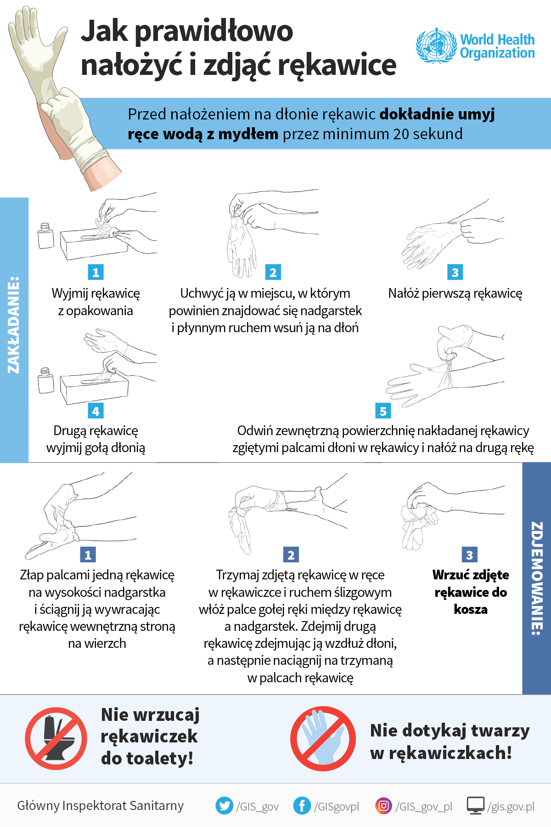

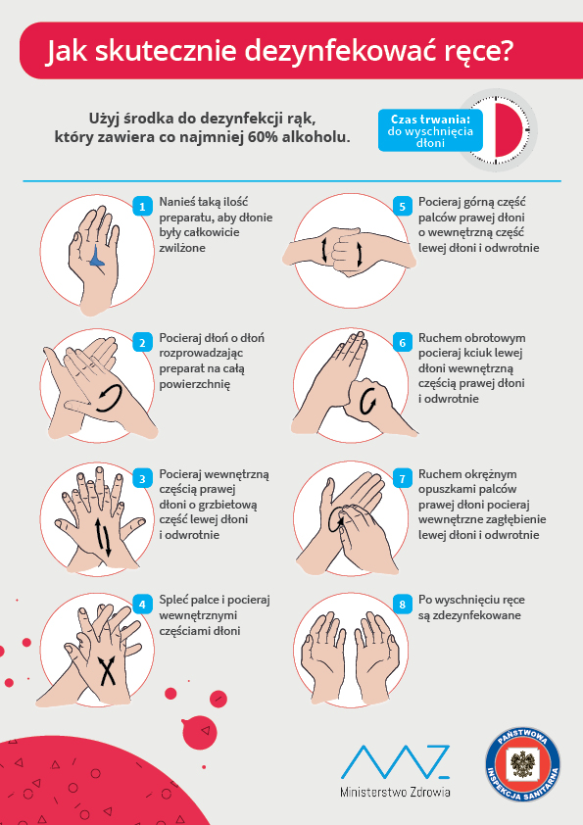

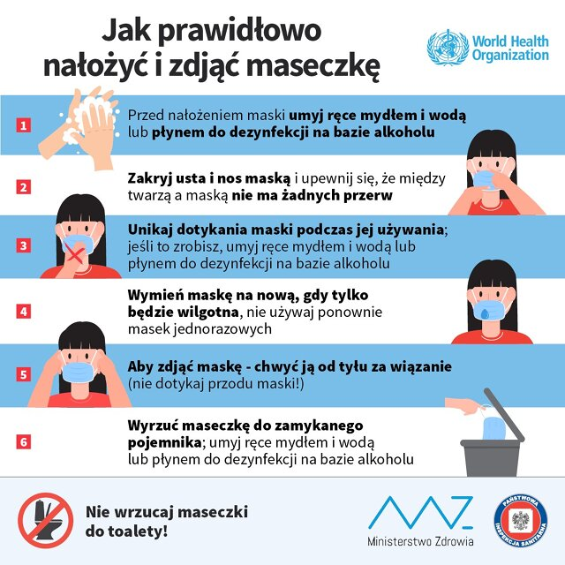

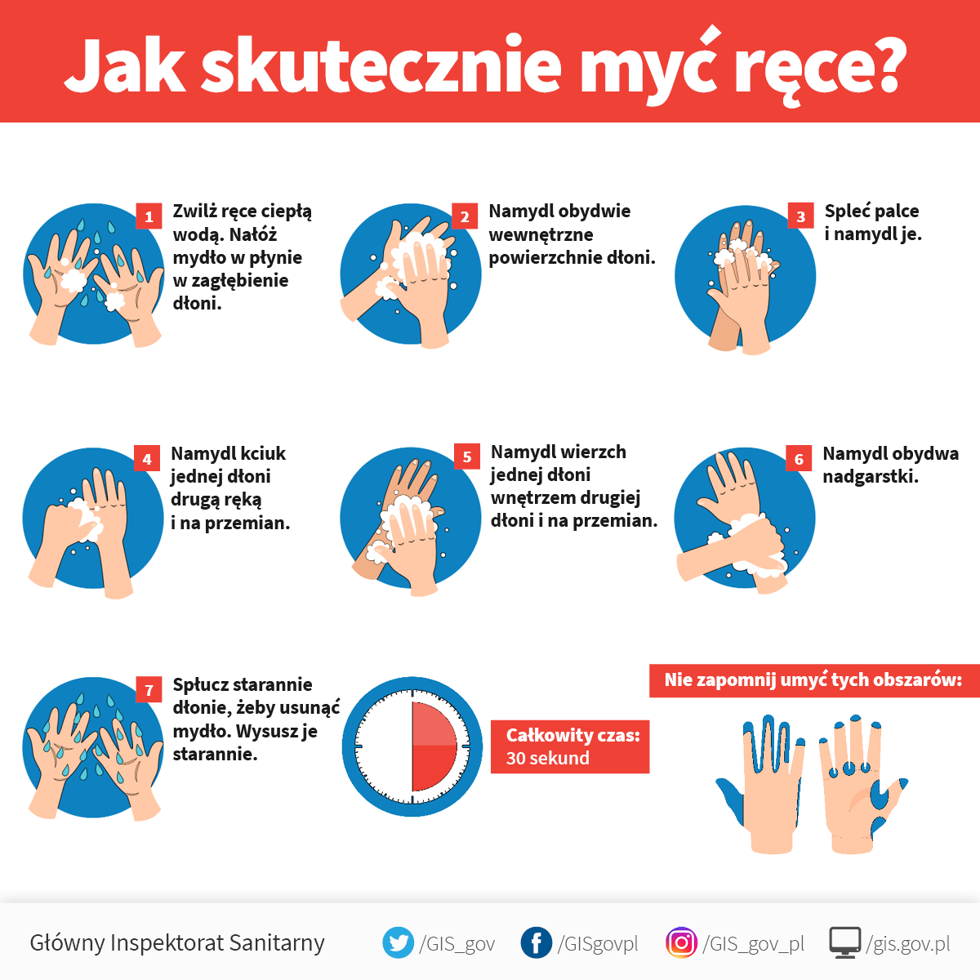

**Zał. nr 1** do Procedur zachowania bezpieczeństwa

w Integracyjnym Przedszkolu Samorządowym nr 27 w Kielcach

w związku z wystąpieniem Covid-19

Kielce, dn. ………………

……………………………………………………………………………….

(imię i nazwisko rodzica/opiekuna, **nr tel.**)

………………………………………………………………………………..

(imię i nazwisko rodzica/opiekuna, **nr tel**.)

Na czas Covid – 19 deklarowane godziny pobytu dziecka w przedszkolu : od ……… do ………

**Oświadczenia rodziców/opiekunów prawnych**

Oświadczam, że moja córka/ mój syn ..............................................................................................

nie miał kontaktu z osobą zakażoną wirusem Covid-19 oraz nikt z członków najbliższej rodziny, otoczenia nie przebywa na kwarantannie, nie przejawia widocznych oznak choroby.

Stan zdrowia dziecka jest dobry, syn/córka nie przejawia żadnych oznak chorobowych ( podwyższona temperatura, kaszel, katar, alergii).

*Czytelny podpis rodziców:…………………………………, ……… …………………………………………...*

Jednocześnie oświadczam, iż jestem świadom/ świadoma pełnej odpowiedzialności za dobrowolne posłanie dziecka do Integracyjnego Przedszkola Samorządowego nr 27 w Kielcach, w aktualnej sytuacji epidemiologicznej.

Oświadczam, iż zostałam poinformowany/a o ryzyku na jakie jest narażone zdrowie mojego dziecka i naszych rodzin tj:

- mimo wprowadzonych w przedszkolu obostrzeń sanitarnych i wdrożonych wszelkich środków ochronnych zdaję sobie sprawę, że na terenie placówki może dojść do zakażenia Covid – 19

- w przypadku wystąpienia zakażenia lub jego podejrzenia w przedszkolu (nie tylko na terenie) personel/dziecko/rodzic dziecka – zdaje sobie sprawę, iż zarówno moja rodzina, jak i najbliższe otoczenie zostanie skierowane na 14-dniową kwarantannę.

- w sytuacji wystąpienia zakażenia lub jego podejrzenia u dziecka, jego rodziców lub personelu przedszkole zostaje zamknięte do odwołania, a wszyscy przebywający w danej chwili na terenie przedszkola oraz ich rodziny i najbliższe otoczenie przechodzą kwarantannę.

- w przypadku zaobserwowania niepokojących objawów u dziecka/osoby z kadry pracowniczej, osoba ta zostanie natychmiast umieszczona w przygotowanym wcześniej izolatorium, wyposażonym w niezbędne środki ochrony osobistej, niezwłocznie zostanie powiadomiony rodzic/opiekun dziecka oraz stosowne służby i organy.

- zozstałem/am poinformowany/a o możliwości pozostania z dzieckiem w domu i możliwości pobierania dodatkowego zasiłku opiekuńczego na dziecko do dnia 24 maja.

Oświadczam, że w sytuacji zarażenia się mojego dziecka na terenie placówki nie będę wnosił skarg, zażaleń, pretensji do organu prowadzącego będąc całkowicie świadom zagrożenia epidemiologicznego płynącego z obecnej sytuacji w kraju.

**\*Jako objawy infekcji rozumie się np. gorączka, katar, kaszel, biegunka, duszności, wysypka, bóle mięśni, ból gardła, utrata smaku czy węchu i inne nietypowe.**

*Czytelny podpis rodziców:…………………………………, ……… ……………………………………………..*

Zapoznałem i zobowiązuję się do przestrzegania obowiązujących w placówce regulaminów związanych z reżimem sanitarnym przede wszystkim: przyprowadzania do przedszkola tylko i wyłącznie zdrowego dziecka, bez kataru, kaszlu, podwyższonej temperatury ciała oraz natychmiastowego odebrania dziecka z placówki (max.30 min) w razie wystąpienia jakichkolwiek oznak chorobowych w czasie pobytu w placówce. Przyjmuję do wiadomości i akceptuje, iż w chwili widocznych oznak choroby u mojego dziecka, nie zostanie ono w danym dniu przyjęte do placówki ale będzie mogło do niej wrócić po ustaniu wszelkich objawów chorobowych min. 4 dni.

*Czytelny podpis rodziców:…………………………………, ……… ……………………………..*

Zobowiązuję się do poinformowania dyrektora placówki poprzez kontakt telefoniczny o wszelkich zmianach w sytuacji zdrowotnej odnośnie wirusa Covid-19 w moim najbliższym otoczeniu tj. gdy ktoś z mojej rodziny zostanie objęty kwarantanną lub zachoruje na Covid – 19.

*Czytelny podpis rodziców:…………………………………, ……… ……………………………*

Wyrażam zgodę na:

* codzienny pomiar temperatury u mojego dziecka przed wejściem do placówki oraz każdorazowo w chwili zauważenia u niego złego samopoczucia lub niepokojących objawów, a także w chwili zgłoszenia w/w sytuacji przez dziecko.
* na umieszczenie naszego dziecka w izolatce w sytuacji nagłego wystąpienia objawów infekcji.

*Czytelny podpis rodziców:…………………………………, ……… ……………………………*

**Zał.nr 2** do Procedur zachowania bezpieczeństwa

w Integracyjnym Przedszkolu Samorządowym nr 27 w Kielcach

w związku z wystąpieniem Covid-19

Karta kontroli wykonywanych czynności myjąco dezynfekcyjnych pomieszczenia

……………………………………………………………………………………………………………………………………………………………………………………………………

|  |  |  |  |  |
| --- | --- | --- | --- | --- |
| data | godzina | Wykonana czynność | Podpis osoby wykonującej | UWAGI |
|  |  |  |  |  |
|  |  |  |  |  |
|  |  |  |  |  |
|  |  |  |  |  |
|  |  |  |  |  |
|  |  |  |  |  |
|  |  |  |  |  |
|  |  |  |  |  |
|  |  |  |  |  |
|  |  |  |  |  |
|  |  |  |  |  |
|  |  |  |  |  |
|  |  |  |  |  |
|  |  |  |  |  |
|  |  |  |  |  |
|  |  |  |  |  |
|  |  |  |  |  |
|  |  |  |  |  |
|  |  |  |  |  |
|  |  |  |  |  |
|  |  |  |  |  |
|  |  |  |  |  |

**PROCEDURA POSTĘPOWANIA**

**NA WYPADEK ZAKAŻENIA LUB ZACHOROWANIA NA COVID-19**

W INTEGRACYJNYM PRZEDSZKOLU SAMORZĄDOWYM NR 27

W KIELCACH

**Procedura postępowania na wypadek zakażenia lub zachorowania na COVID-19**

*Zgodnie z ustawą z dnia 5 grudnia 2008 r. o zapobieganiu oraz zwalczaniu zakażeń i chorób zakaźnych u ludzi (Dz. U. z 2008 r. Nr 234 poz. 1570 ze zm.) choroby szczególnie niebezpieczne i wysoce zakaźne to takie choroby, które łatwo rozprzestrzeniają się, charakteryzują się wysoką śmiertelnością, powodują szczególne zagrożenie dla zdrowia publicznego i wymagają specjalnych metod zwalczania. Należą do nich między innymi cholera, dżuma, ospa prawdziwa, wirusowe gorączki krwotoczne oraz COVID-19 określa się procedury w przypadku wystąpienia objawów Covid 19*

1. W przypadku stwierdzenia u dziecka niepokojących objawów chorobowych mogących świadczyć o Covid 19 (gorączka, kaszel, duszności, ból brzucha, brak smaku i inne) dziecko jest niezwłocznie izolowane w wydzielonym pomieszczaniu pełniącym rolę izolatki.
2. Pracownik, który zauważył objawy chorobowe, informuje o tym dyrektora lub osobę go zastępującą.
3. Dziecko w izolacji przebywa pod opieką wyznaczonego przez dyrektora pracownika przedszkola, który zachowuje wszelkie środki bezpieczeństwa – przed wejściem i po wyjściu z pomieszczenia dezynfekuje ręce.
4. Opiekun dziecka musi być ubrany w strój ochronny (kombinezon/fartuch, rękawice, przyłbica, maseczka) stanowiący wyposażenie izolatki.
5. Opiekun na bieżąco kontroluje stan zdrowia dziecka i co 15 min sprawdza temperaturę dziecka oraz zapisuje informację na karcie dziecka (**zał.nr 1** karta informacyjna o stanie zdrowia dziecka w związku z Covid 19),
6. O niepokojących objawach zostają niezwłocznie poinformowani rodzice/ opiekunowie prawni w celu pilnego odebrania dziecka z przedszkola.
7. Osoba wskazana przez dyrektora, kontaktuje się telefonicznie z rodzicami pozostałych dzieci z grupy i informuje o zaistniałej sytuacji.
8. Nauczyciel, jeśli to możliwe, przeprowadza dzieci do innej, pustej sali, a sala,   
   w której przebywało dziecko z objawami chorobowymi jest myta i dezynfekowana (mycie podłogi, mycie i dezynfekcja – stolików, krzeseł, zabawek).
9. Rodzic/opiekun prawny odbiera dziecko z zachowaniem procedur obowiązujących   
   na terenie placówki oświatowej, przy głównych drzwiach wejściowych do budynku placówki.
10. Przed odbiorem rodzic podpisuje informacje o stanie zdrowia dziecka,
11. W sytuacji wystąpienia zagrożenia koronowirusem lub wątpliwości związanych ze złym samopoczuciem dziecka, mającego typowe objawy dla zakażenia koronawirusem, dyrektor Integracyjnego Przedszkola Samorządowego nr 27 w Kielcach kontaktuje się z Powiatową Inspekcją Sanitarną w Kielcach, a także powiadamia organ prowadzący placówkę.
12. Dyrektor placówki oświatowej pozostaje w stałym kontakcie z przedstawicielem Powiatowej Stacji Sanitarno-Epidemiologicznej w Kielcach w celu bieżącego monitorowania sytuacji związanej z szerzeniem się epidemii COVID-19,
13. W przypadku pogorszenia stanu zdrowia dziecka należy wezwać karetkę pogotowia, informując o podejrzeniu wystąpienia objawów COVID-19 u dziecka,
14. Ratownik podpisuje informację o przekazaniu dziecka oraz informuje do którego szpitala zostało ono przewiezione.

………………………..

Zał. nr 1

do Procedury postępowania na **wypadek**

**zakażenia** lub zachorowania COVID-19

KARTA INFORMACYJNA O STANIE ZDROWIA DZIECKA

w związku z Covid – 19

|  |  |
| --- | --- |
| Imię i Nazwisko dziecka |  |
| Godzina zauważenia objawów |  |
| Jakie wystąpiły objawy |  |
| Godzina poinformowania rodziców |  |
| Kto został poinformowany |  |
| Podpis osoby informującej |  |

Pomiary temperatury:

|  |  |
| --- | --- |
| Godzina | Wysokość Temperatury |
|  |  |
|  |  |
|  |  |
|  |  |
|  |  |

Inne zaobserwowane objawy:

..........................................................................................................................................................................................................................................................................................................................................................................................................................................................................................................................................................................................................................................................................................................................................................................................................................................................................................................................................

Godzina odbioru dziecka przez rodzica/opiekuna : ................................

W związku z zaobserwowanymi u dziecka objawami chorobowymi i wprowadzonym reżimem sanitarnym z dniem ................................ w Integracyjnym Przedszkolu Samorządowym nr 27 w Kielcach, informujemy, iż Rodzice są zobowiązani do:

- kontaktu z lekarzem w celu dalszej diagnozy dziecka

- pozostawienia dziecka przez w domu

- przyniesienia zaświadczenia lekarskiego o braku przeciwwskazań do uczęszczania do przedszkola

- w przypadku zdiagnozowania u dziecka Covid-19 Rodzic jest zobowiązany do natychmiastowego poinformowania placówki

................................................................................  
(data i podpis rodzica)

**Informacja o przetwarzaniu danych osobowych w przypadku wypełniania Karty informacyjnej o stanie zdrowia dziecka w związku z COVID 19**

**Kto jest Administratorem danych osobowych wychowanków?**

Administratorem danych osobowych jest **Dyrektor Integracyjnego Przedszkola Samorządowego nr 27 w Kielcach, ul. Marszałkowska 11 A, 25-533 Kielce.**

**Jak możesz się z nami skontaktować?**

Listownie: 25-533 Kielce ul. Marszałkowska 11 A

Telefonicznie: 41) 367 67 79 lub 41) 367 60 66

E-mailem: [dyrektor@ips27.kielce.eu](mailto:dyrektor@ips27.kielce.eu) lub [ips27@ips27.kielce.eu](mailto:ips27@ips27.kielce.eu)

**Z Inspektorem Ochrony Danych Osobowych** – panią Darią Samson możesz skontaktować się mailowo: [iod@ips27.kielce.eu](mailto:iod@ips27.kielce.eu)

**Po co przetwarzamy dane osobowe?**

Zapobiegamy rozszerzaniu się chorób zakaźnych i mamy obowiązek dokumentować objawy chorobowe w karcie informacyjnej o stanie zdrowia dziecka w związku z Covid-19.

Podstawa prawna: art. 6 ust. 1 lit. d, art. 9 ust. 2 lit. i rodo; art. 8a ust. 5 pkt 2 ustawy z dnia 11.01.2019 r. o Państwowej Inspekcji Sanitarnej; Wytyczne przeciwepidemiczne Głównego Inspektora Sanitarnego z dnia 04.05.2020 r. dla przedszkoli, oddziałów przedszkolnych w szkole podstawowej i innych form wychowania przedszkolnego oraz instytucji opieki nad dziećmi w wieku do lat 3, Zarządzenie nr 10/5/2020 Dyrektora Integracyjnego Przedszkola Samorządowego nr 27 w Kielcach z dnia 6 maja 2020 r. ws. wprowadzenia w przedszkolu „Procedur zapewnienia bezpieczeństwa w związku z wystąpieniem COVID-19” oraz „Procedury postępowania na wypadek zakażenia lub zachorowania COVID-19”

**Jakie dane wychowanków mogą znaleźć się w Karcie informacyjnej o stanie zdrowia dziecka?**

Imię i nazwisko dziecka, dane medyczne i dane o stanie zdrowia dziecka imię i nazwisko osoby poinformowanej o objawach chorobowych.

**Komu Przedszkole może udostępnić dane z Karty informacyjnej o stanie zdrowia dziecka?**

Powiatowej Stacji Sanitarno-Epidemiologicznej w Kielcach oraz pracownikom służby zdrowia w razie konieczności wezwania pogotowia.

**Z jakich praw mogą Państwo skorzystać?**

1. Dostęp do danych dziecka
2. Uzyskanie kopii danych dziecka
3. Poprawianie danych dziecka
4. Żądanie usunięcia danych dziecka
5. Ograniczania przetwarzania danych dziecka
6. Wniesienia sprzeciwu wobec przetwarzania danych dziecka
7. Złożenia skargi do Prezesa Urzędu Ochrony Danych Osobowych

**Czy Przedszkole musi wypełniać Kartę informacyjną o stanie zdrowia dziecka?**

Tak, aby zadbać o zdrowie i bezpieczeństwo wychowanków oraz pracowników.